Документ предоставлен КонсультантПлюс

КОМИТЕТ ГОСУДАРСТВЕННОЙ ОХРАНЫ ОБЪЕКТОВ
КУЛЬТУРНОГО НАСЛЕДИЯ ВОЛГОГРАДСКОЙ ОБЛАСТИ

ПРИКАЗ
от 17 октября 2023 г. N 481

ОБ УТВЕРЖДЕНИИ ПРЕДМЕТА ОХРАНЫ ОБЪЕКТА КУЛЬТУРНОГО НАСЛЕДИЯ
РЕГИОНАЛЬНОГО ЗНАЧЕНИЯ "ШКОЛА СРЕДНЯЯ N 16", РАСПОЛОЖЕННОГО
ПО АДРЕСУ (МЕСТОНАХОЖДЕНИЕ): ВОЛГОГРАДСКАЯ
ОБЛАСТЬ, Г. ВОЛГОГРАД, КРАСНООКТЯБРЬСКИЙ РАЙОН,
ПР. ИМ. В.И. ЛЕНИНА, 133

В соответствии с Федеральным законом от 25 июня 2002 г. N 73-ФЗ "Об объектах культурного наследия (памятниках истории и культуры) народов Российской Федерации", Порядком определения предмета охраны объекта культурного наследия, включенного в единый государственный реестр объектов культурного наследия (памятников истории и культуры) народов Российской Федерации в соответствии со статьей 64 Федерального закона от 25 июня 2002 г. N 73-ФЗ "Об объектах культурного наследия (памятниках истории и культуры) народов Российской Федерации", утвержденным приказом Министерства культуры Российской Федерации от 13 января 2016 г. N 28, Положением о комитете государственной охраны объектов культурного наследия Волгоградской области, утвержденным постановлением Администрации Волгоградской области от 19 декабря 2016 г. N 697-п, приказываю:
1. Утвердить прилагаемый предмет охраны объекта культурного наследия регионального значения "Школа средняя N 16", расположенного по адресу (местонахождение): Волгоградская область, г. Волгоград, Краснооктябрьский район, пр. им. В.И. Ленина, 133.
2. Настоящий приказ вступает в силу со дня его подписания и подлежит официальному опубликованию.

Временно осуществляющий
полномочия председателя комитета
Д.Л.ПИВНЕНКО

Утвержден
приказом
комитета государственной охраны
объектов культурного наследия
Волгоградской области
от 17 октября 2023 г. N 481

ПРЕДМЕТ ОХРАНЫ ОБЪЕКТА КУЛЬТУРНОГО НАСЛЕДИЯ РЕГИОНАЛЬНОГО
ЗНАЧЕНИЯ "ШКОЛА СРЕДНЯЯ N 16", РАСПОЛОЖЕННОГО ПО АДРЕСУ
(МЕСТОНАХОЖДЕНИЕ): ВОЛГОГРАДСКАЯ ОБЛАСТЬ, Г. ВОЛГОГРАД,
КРАСНООКТЯБРЬСКИЙ РАЙОН, ПР. ИМ. В.И. ЛЕНИНА, 133

Предметом охраны объекта культурного наследия регионального значения "Школа средняя N 16", расположенного по адресу (местонахождение): Волгоградская область, г. Волгоград, Краснооктябрьский район, пр. им. В.И. Ленина, 133, являются:

N  п/п | Элементы предмета охраны | Описание элемента предмета охраны | Иллюстрации
1. | Местоположение и градостроительные характеристики | здание расположено вдоль пр. им. В.И. Ленина на участке с ограждением по адресу: Волгоградская область, г. Волгоград, Краснооктябрьский район, пр. им. В.И. Ленина, 133 | 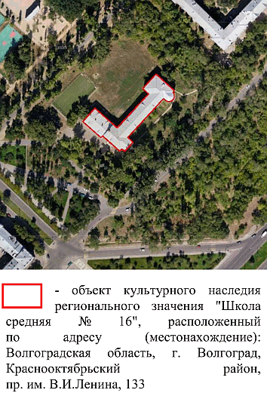
2. | Объемно-пространственная композиция здания | отдельно стоящее Г-образное в плане 3-этажное здание с подвалом | 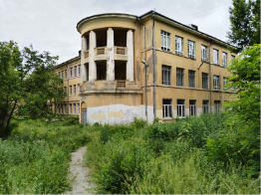
3. | Крыша | форма крыши - многоскатная со слуховыми оконными проемами | 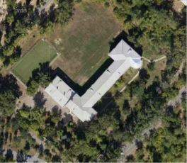
4. | Композиционное и архитектурно-художественное оформление юго-восточного (главного) фасада | характер, ритм и размер вертикального и горизонтального членения фасада, его декоративное убранство, включающее следующие элементы:  - невысокий рустованный цоколь;  - приямки с оконными проемами;  - крыльцо в 2 ступени с площадкой и стенками ограждения главного входа в здание;  - рамочные профилированные наличники оконных проемов 1 - 3-го этажей здания;  - рамочное профилированное широкое обрамление дверного проема входа в здание;  - подоконная тяга 3-го этажа здания;  - вертикальные ниши с оконными проемами и прямыми сандриками;  - кессонированный венчающий карниз среднего выноса | 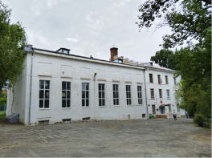  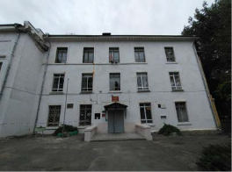  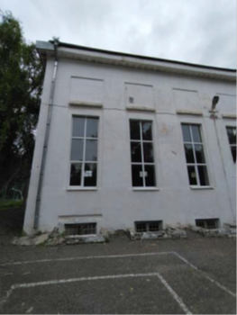
5. | Композиционное и архитектурно-художественное оформление юго-восточного фасада | характер, ритм и размер вертикального и горизонтального членения фасада, его декоративное убранство, включающее следующие элементы:  - невысокий рустованный цоколь;  - четырехколонный портик с дорическими колоннами с базой и высоким пьедесталом; горизонтальный руст 1-го этажа здания; прямоугольные ниши с дверными проемами 1-го этажа здания; профилированная межэтажная тяга 1, 2-го этажей здания; антаблемент портика (ступенчатый архитрав, гладкий фриз и выступающий карниз); треугольный фронтон с барельефом в виде герба СССР на тимпане;  - углубленные подоконные филенки 2-го этажа здания;  - подоконные полочки 2, 3-го этажей здания;  - межэтажная тяга 1, 2-го этажей здания;  - подоконные тяги 1, 3-го этажей здания;  - открытая полуротонда с колоннами без капителей с утонченной шейкой; балюстрада 2-го этажа и частично 1-го этажа здания; арочная ниша с выступающим ступенчатым декоративным элементом и прямоугольным дверным проемом 1-го этажа здания;  - пилястры 3-го этажа здания;  - упрощенный фриз;  - кессонированный венчающий карниз среднего выноса | 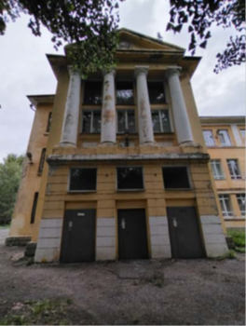  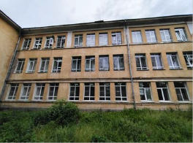  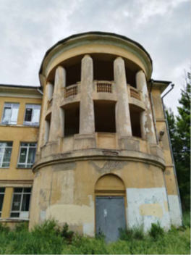
6. | Композиционное и архитектурно-художественное оформление северо-восточного (бокового) фасада | характер, ритм и размер вертикального и горизонтального членения фасада, его декоративное убранство, включающее следующие элементы:  - низкий цоколь;  - подоконные тяги 1 - 3-го этажей здания;  - венчающий карниз среднего выноса | 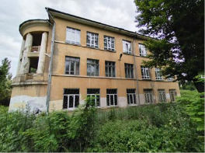
7. | Композиционное и архитектурно-художественное оформление северо-западного (торцевого) фасада | характер, ритм и размер вертикального и горизонтального членения фасада, его декоративное убранство, включающее следующие элементы:  - подоконные тяги 2, 3-го этажей здания;  - венчающий карниз среднего выноса | 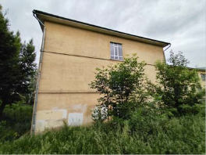
8. | Композиционное и архитектурно-художественное оформление юго-западного (дворового) фасада | характер, ритм и размер вертикального и горизонтального членения фасада, его декоративное убранство, включающее следующие элементы:  - подоконные тяги 2, 3-го этажей здания;  - венчающий карниз среднего выноса | 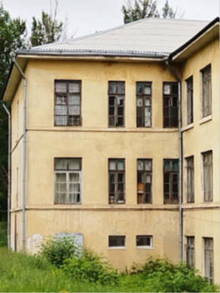
9. | Композиционное и архитектурно-художественное оформление северо-западного (дворового) фасада | характер, ритм и размер вертикального и горизонтального членения фасада, его декоративное убранство, включающее следующие элементы:  - подоконные тяги 1 - 3-го этажей здания;  - венчающий карниз среднего выноса | 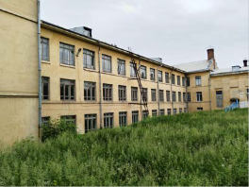  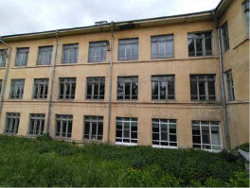
10. | Композиционное и архитектурно-художественное оформление северо-восточного (дворового) фасада | характер, ритм и размер вертикального и горизонтального членения фасада, его декоративное убранство, включающее следующие элементы:  - подоконные тяги 2, 3-го этажей здания;  - вертикальные ниши с оконными проемами и прямыми сандриками;  - вертикальные ниши с дверными проемами и козырьками на консолях;  - венчающий карниз среднего выноса | 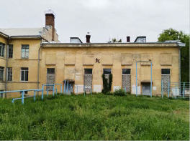
11. | Композиционное и архитектурно-художественное оформление северо-западного фасада | характер, ритм и размер вертикального и горизонтального членения фасада, его декоративное убранство, включающее следующие элементы:  - низкий выступающий цоколь;  - широкие лопатки с углубленной вертикальной нишей;  - треугольный фронтон;  - венчающий кессонированный карниз среднего выноса | 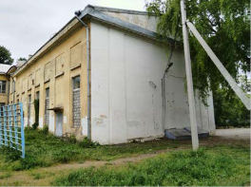
12. | Архитектурно-художественное оформление ограждения территории | характер, ритм и размер вертикального и горизонтального членения декоративного убранства ограждения территории вдоль пр. им. В.И. Ленина, ул. им. генерала Гуртьева, ул. им. Германа Титова, включающее следующие элементы:  - оштукатуренный цоколь;  - квадратные тумбы с капителями;  - квадратные тумбы с капителями и навершием в виде шара;  - металлическое декоративное ограждение | 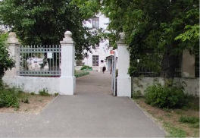  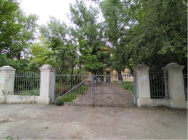  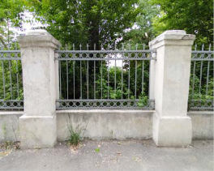
13. | Материалы и характер обработки фасадов | кирпичная кладка стен с последующей штукатуркой и окраской
14. | Конструктивные элементы здания | несущие конструкции: фундамент, капитальные стены, парадная лестница, перекрытия, брандмауэрная стена со ступенчатым завершением
15. | Архитектурно-художественное оформление интерьеров | колонны квадратного сечения со стилизованным ордером с барельефным изображением "школьной тематики"; | 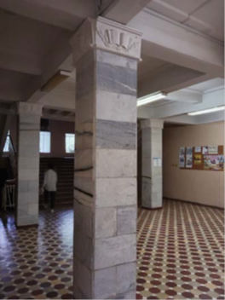
15. | Архитектурно-художественное оформление интерьеров | кессонные потолки; | 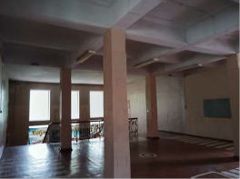
15. | Архитектурно-художественное оформление интерьеров | парадная лестница с металлическим ограждением; | 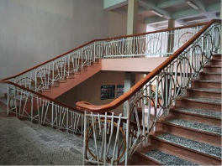
15. | Архитектурно-художественное оформление интерьеров | профилированное рамочное ограждение дверного проема; | 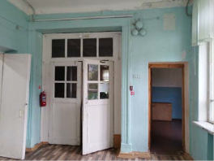
15. | Архитектурно-художественное оформление интерьеров | парные пилястры дорического ордера;  многоступенчатый карниз;  потолочная розетка квадратной формы | 